复试缴费指南
- 手机打开支付宝，扫描下方二维码
2、确认授权
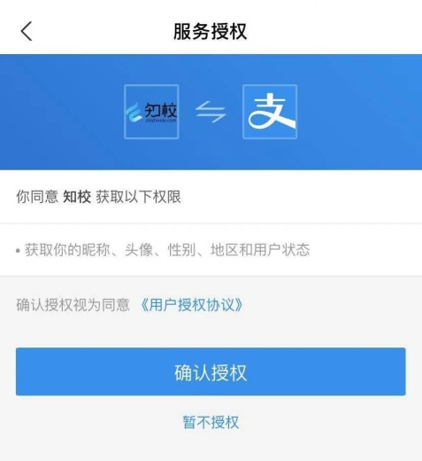
3、认真填写考生姓名、考生号，选择报考学院，确认提交
4、选择支付方式，确认支付
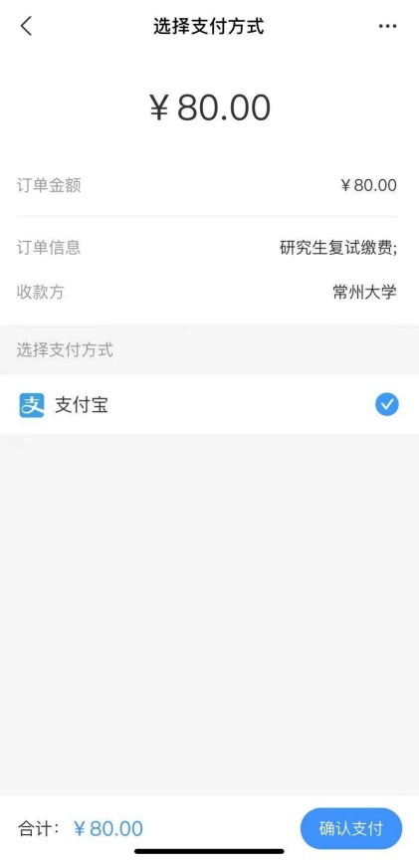
5、显示支付成功之后可查看详情
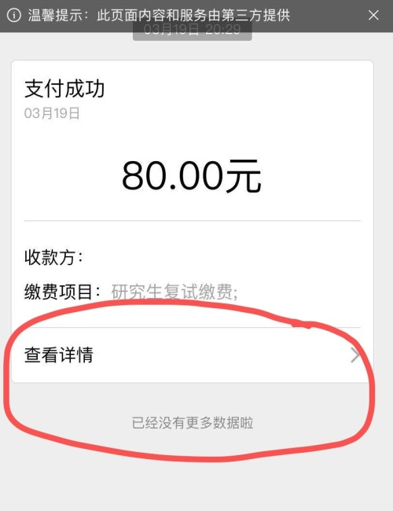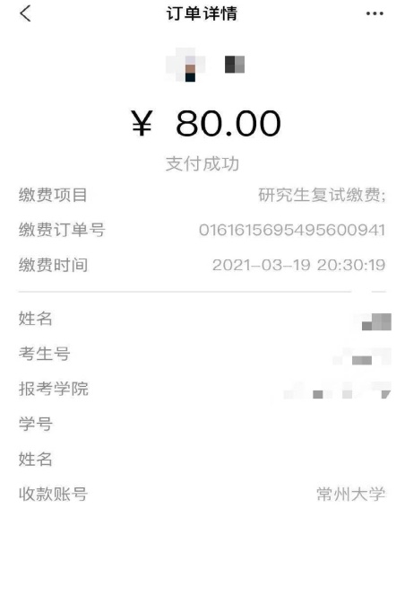

注意：请考生妥善保存订单详情截图！

